
АДМИНИСТРАЦИЯ ГОРОДСКОГО ОКРУГА
ГОРОД ВОРОНЕЖ

УПРАВЛЕНИЕ АДМИНИСТРАТИВНО –
ТЕХНИЧЕСКОГО КОНТРОЛЯ
Ленинский просп., 93, г. Воронеж, Воронежская область, Россия, 394033
ОГРН 1223600000469 ИНН 3663158238 КПП 366301001
Р/сч 03231643207010003100, к/сч 40102810945370000023 Отделение Воронеж Банка России//УФК по Воронежской области г. Воронеж, телефон (473)228-38-44, e-mail: uatk@cityhall.voronezh-city.ru

Перечень транспортных средств, признанных брошенными 17.01.2025 года

адрес | марка, модель,  Г.Р.З., цвет | сроки перемещения ТС | фотоматериалы
ул. Кропоткина, 1 | ВАЗ 2104  Х381ТС36  синий | 30.01.2025 | 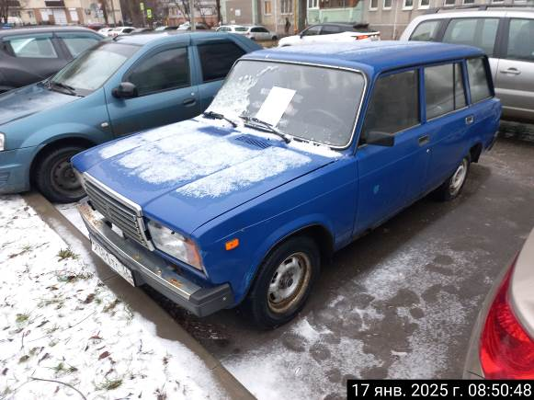
ул. Кропоткина, 1 | ВАЗ 2104  Х381ТС36  синий | 30.01.2025 | 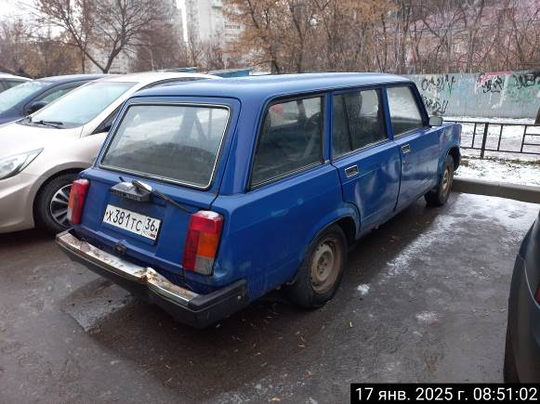
ул. Кропоткина, 1 | Митсубиси Лансер  черный | 30.01.2025 | 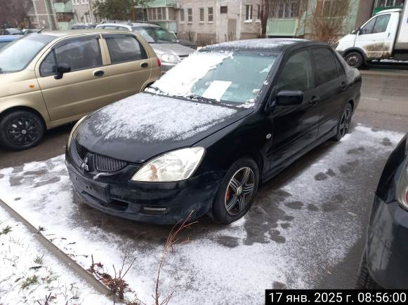
ул. Кропоткина, 1 | Митсубиси Лансер  черный | 30.01.2025 | 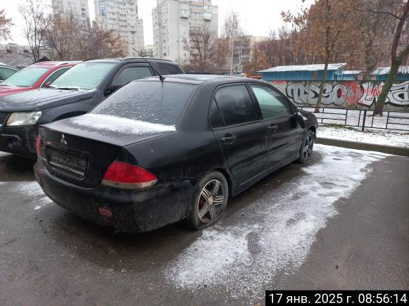
ул. Кропоткина, 1 | Ниссан Альмера  С746ВН93  синий | 30.01.2025 | 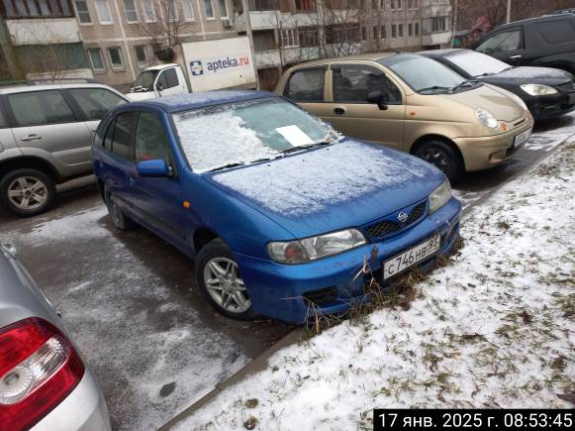
ул. Кропоткина, 1 | Ниссан Альмера  С746ВН93  синий | 30.01.2025 | 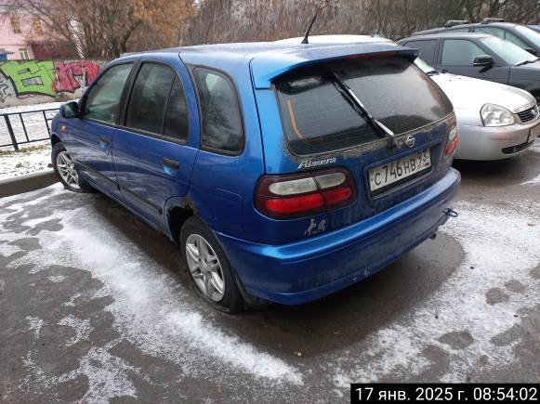
ул. 9 Января, 54В | ГАЗ 47471В  А927СХ36  белый | 30.01.2025 | 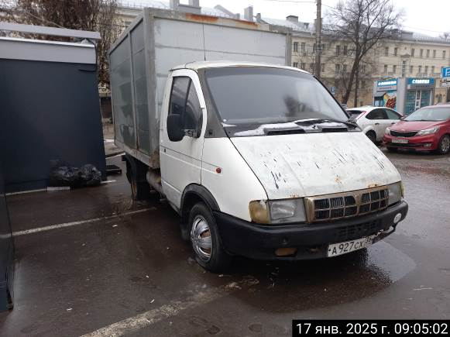
ул. 9 Января, 54В | ГАЗ 47471В  А927СХ36  белый | 30.01.2025 | 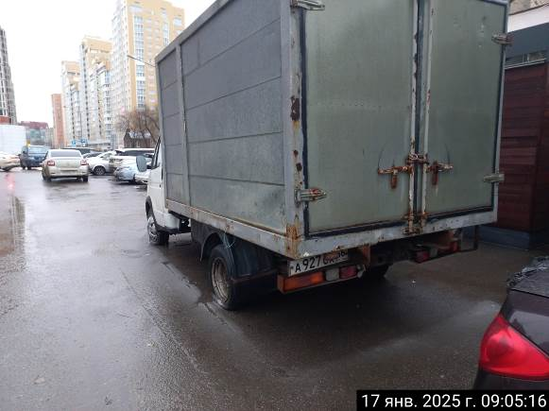
ул. Фридриха Энгельса, 88 | Фольксваген Транспортер  С938УА36  оранжевый | 30.01.2025 | 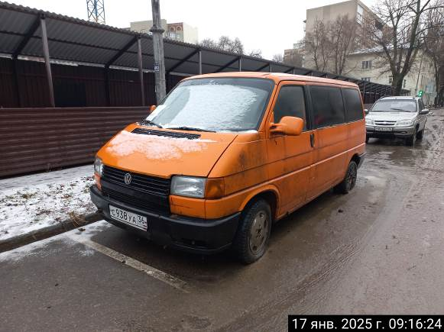
ул. Фридриха Энгельса, 88 | Фольксваген Транспортер  С938УА36  оранжевый | 30.01.2025 | 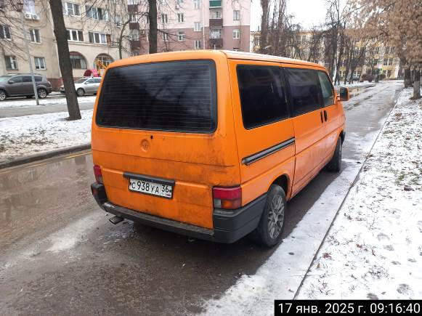
ул. Новаторов, 2 | ВИС 2345  Х895АР31  зеленый | 30.01.2025 | 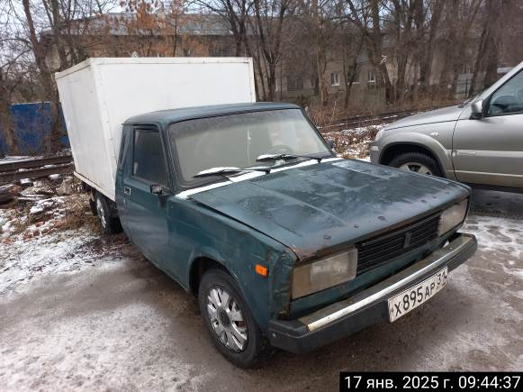
ул. Новаторов, 2 | ВИС 2345  Х895АР31  зеленый | 30.01.2025 | 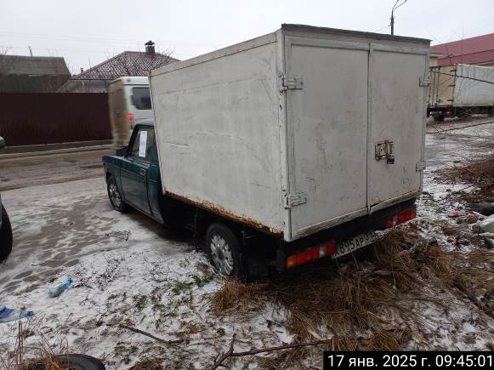

Информируем, что в случае непринятия мер по добровольному перемещению транспортного средства оно будет принудительно перемещено на площадку временного хранения по истечении 14 календарных дней со дня фиксации факта неперемещения.

